Création des fichiers :

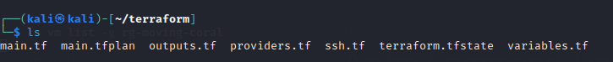

Create a Terraform execution plan

Apply a Terraform execution plan

Création de la machine virtuelle

Verify result :

